桂 林 理 工 大 学
实 验 报 告
班级 软件工程3班 学号 3242052051355 姓名 洪耀东
实验名称 实验一 安装环境、简单编程与初识数据库 日期 2026年6月14日
一、实验目的：
1. 掌握数据库运行环境和客户端工具的基本使用方法。
2. 掌握简单SQL程序设计，包括递归查询、数学计算和基础函数使用。
3. 创建订单管理数据库OrderDB，理解主键、外键和基础数据初始化过程。
二、实验环境：
1. Windows，本机MySQL80服务。
2. MySQL 8.0.41，mysql命令行客户端。
3. PowerShell、Python、PyMySQL、python-docx。
三、实验内容：
1.1 数据库环境检查
在已配置好的MySQL环境中连接root用户，查看MySQL版本和当前数据库，确认数据库服务可用。
1.2 SQL简单编程
完成最大公约数、最小公倍数、水仙花数和分数数列前20项求和。
1.3 OrderDB数据库初始化
创建商品分类、商品、员工、客户、订单主表和订单明细表，并插入实验数据。
四、实验练习
1.1 源码文件
D:\sandbox\MYSQL_homework\sql\01_orderdb_setup_and_programming.sql
1.2 运行结果
脚本成功创建OrderDB，输出MySQL版本、表清单、程序题结果和基础数据量。
运行截图 1.1：
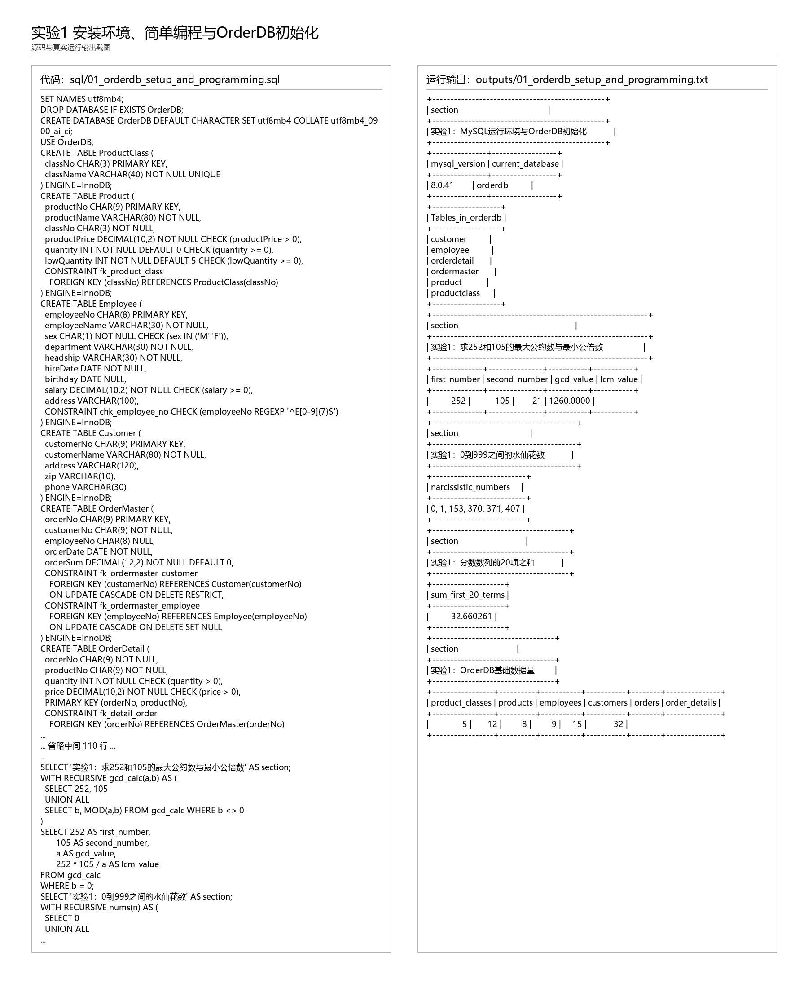
五、实验心得
本次实验把原指导书中的SQL Server环境内容迁移到MySQL实现，熟悉了MySQL数据类型、CHECK约束、递归CTE和外键约束的写法。

